Slavnostní zahájení školního roku –
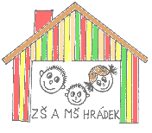
1. 9. 2010 v 8.00 hodin
Těšíme se na Vás!

